吧一、基础知识填空
JS中的数据类型包含哪些(要求详细)以及基本数据类型和引用数据类型的本质区别：__________________
答：数据类型：基本数据类型（Number，Boolean，null。Undefined，字符串）
引用数据类型（对象数据类型（object ，Array，regExp，Date）函数数据类型；）
本质区别：基本数据类型只能存储一种类型值，引用类型数据可以存储多种数据类型
JS中如何的检测数据类型(写出四种方法)： typeof，instanceof，constructor，object.prototype.tostring.call()
JS中判断某个值是否是一个有效数字的方法是：__________isNaN_____
想要接收函数执行的时候传递的参数，都可以如何的处理：__arguments，形参_____________ 将其他的数据类型转化为number类型的方式有那些：____Number（），parseInt（），parseFloat()____________
二、写出DOM中常用的方法和属性
有一个div:<div class=”w”name=”h”id=”div1”></div>我想获取这一个div你有几种解决办法(不考虑兼容)：var oDiv = document.getElementById(“div1”);
var oDiv = document.getElementByClassName(“w”)[0];
var oDiv = document.getElementByName(“h”);
var oDiv = document.queryselector(“body>div”);
获取当前浏览器屏幕的宽度和高度(兼容所有的浏览器)：_______________ 获取上一个哥哥元素节点（兼容所有的浏览器）: ________________
动态创建一个div标签，并且添加到body的最后面位置：
var oDiv = document.createElement(‘div’)
document.body.appendChild(oDiv)
继续上一题，把刚才创建的克隆一份一模一样的，添加到刚才创建的div前面
var newDiv = oDiv.cloneNode
document.body.insertBefore(newDiv.oDiv)
三、数组的基础知识和应用
我想删除数组中的最后一项，至少写出两种办法：pop（n），splice(arr.length-1,1) 我想在数组的末尾增加一个元素，至少写出两种办法:push(n)，splice(arr.length-1,0,(arr[length-1],n))，arr[length] = n
基于原来的数组复制一份一模一样新的数组，不考虑原有数组是否改变的情况，请写出至少三种方案：
arr.concat(不传参 )，slice（0/不传参），[ ].concat(arr)【把arr合并空数组中】，splice(0,arr.length)
数组从小到大排序(可以处理10以上的数字)：sort(function(a,b){ return a-b}) 实现找到第n项到第m项的内容，返回一个新的数组(原有数组不变)：slice(n-1,m),
四、写出下面表达式的运算结果
[]==false：___true______ ![]==false：___ture____ []==![]：____true_______ Number(“13px”)==NaN：__false_________ 5+”3”-2：__51____
If(“3px”*3){alert(“true”)}else{alert(“false”)}：__false__________
If(“3px”+3){alert(“true”)}else{alert(“false”)}：_____true______
If（document.body）{alert(“ok”);}else{alert(“no”)}：______ok_________
alert([])：显示为空、 null==undefined：_______true_________
- <input type="button" value="按钮1"/><input type="button" value="按钮2"/><input type="button" value="按钮3"/><input type="button" value="按钮4"/><input type="button" value="按钮5"/>
var ary=[“red”,”yellow”,”pink”,”green”,”blue”];
以上是页面中的5个按钮，和一个存储五个颜色值的数组，要求实现一个方法bindEvent，循环给5个按钮绑定点击事件，当点击的时候，整个body的背景颜色正好可以和数组中的指定项颜色对应(例如：点击第三个按钮，body的背景颜色”pink”)，请按照你的思路来实现?
六、画图分析
var ary=[1,2,3,4];
function fn(ary){
ary[0]=0; ary=[0]; ary[0]=100; return ary;
}
var res=fn(ary); console.log(ary); console.log(res); //此题偏难，认真思考(360面试题难度降低版本代码)
答：console.log(ary)---- [0,2,3,4]; console.log(res)----[100]
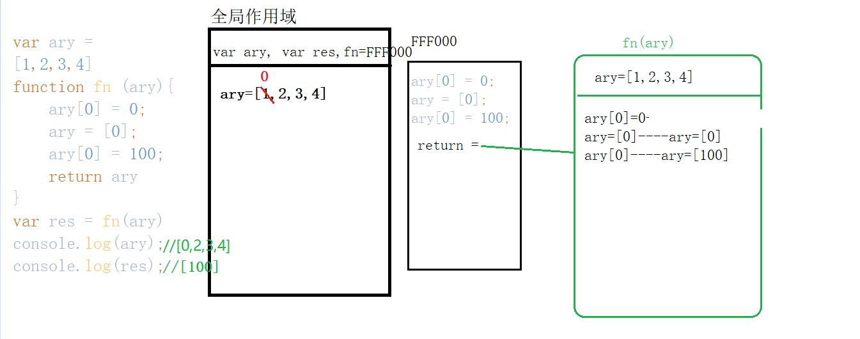

二、选择题：（要求写出分析步骤/画图）
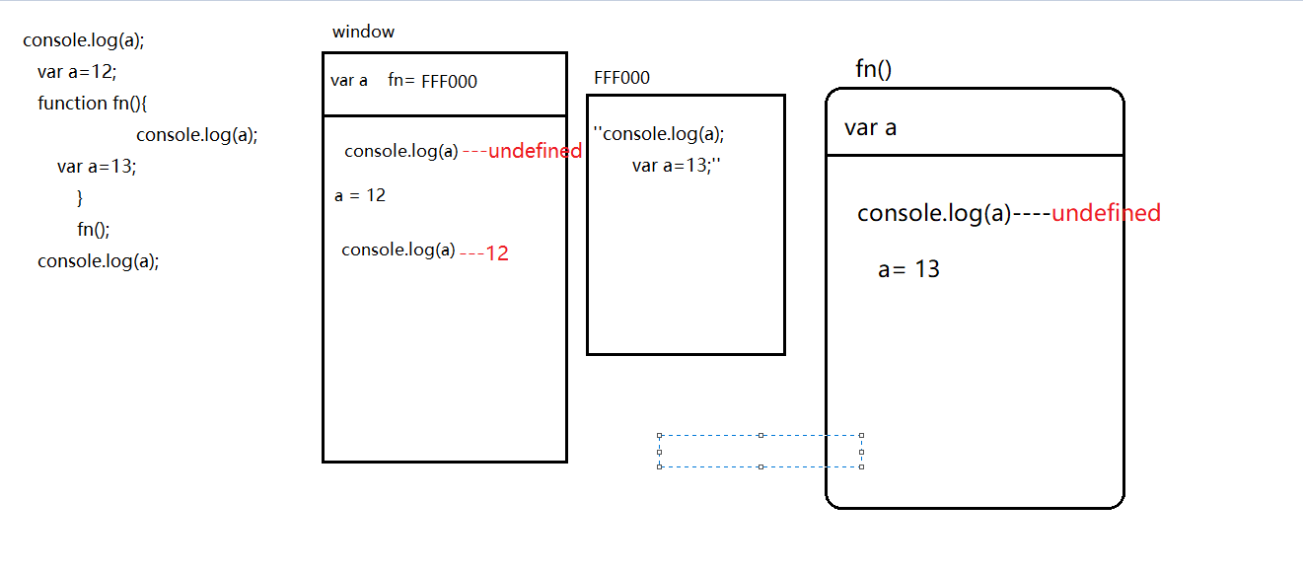
1、 console.log(a); 【B】
var a=12;
function fn(){
console.log(a);
var a=13;
}
fn();
console.log(a);
输出的三次分别是多少
A、undefined 12 13 B、undefined undefined 12
C、undefined undefined 13 D、有程序报错
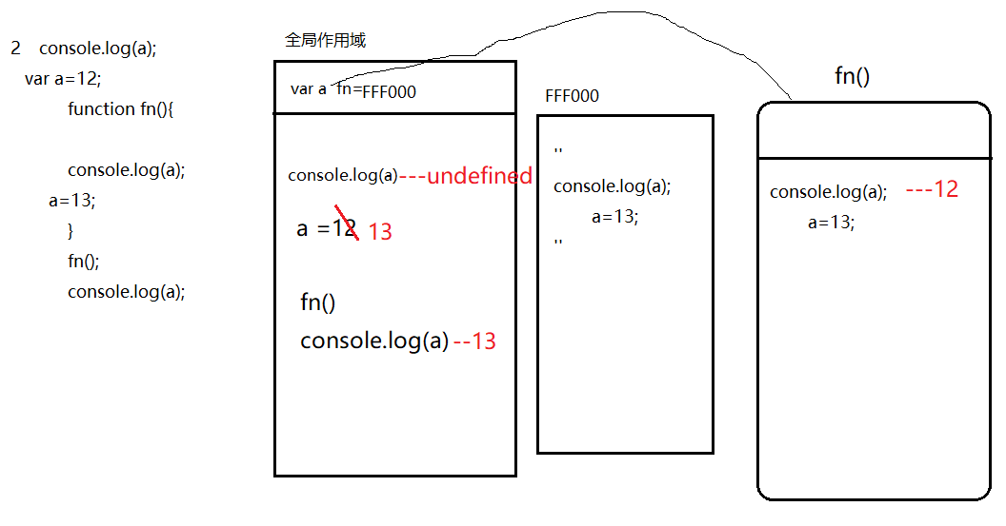
- console.log(a);【A】
var a=12;
function fn(){
console.log(a);
a=13;
}
fn();
console.log(a);
A、undefined 12 13 B、undefined undefined 12
C、undefined undefined 13 D、有程序报错
- console.log(a);【D】此处的a没有被定义（也就是说在window下不能找到a）会报错，报错后下面的代码不执行
a=12;
function fn(){
console.log(a);
a=13;
}
fn();
console.log(a); 输出的三次分别是多少
A、undefined 12 13 B、undefined undefined 12
C、undefined undefined 13 D、有程序报错

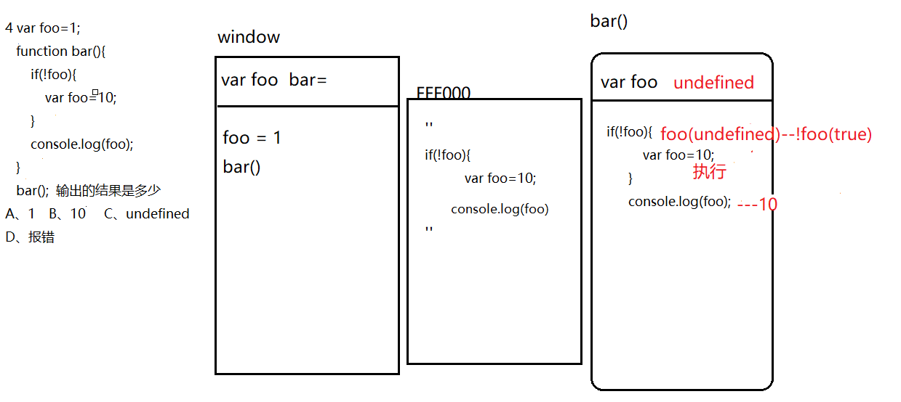
- var foo=1; 【B】
function bar(){
if(!foo){
var foo=10;
}
console.log(foo);
}
bar(); 输出的结果是多少
A、1 B、10 C、undefined D、报错

- var n=0; 【C】
function a(){
var n=10;
function b(){
n++;
alert(n);
}
b();
return b;
}
var c=a();
c();
alert(n);
弹出三次的结果分别是什么？
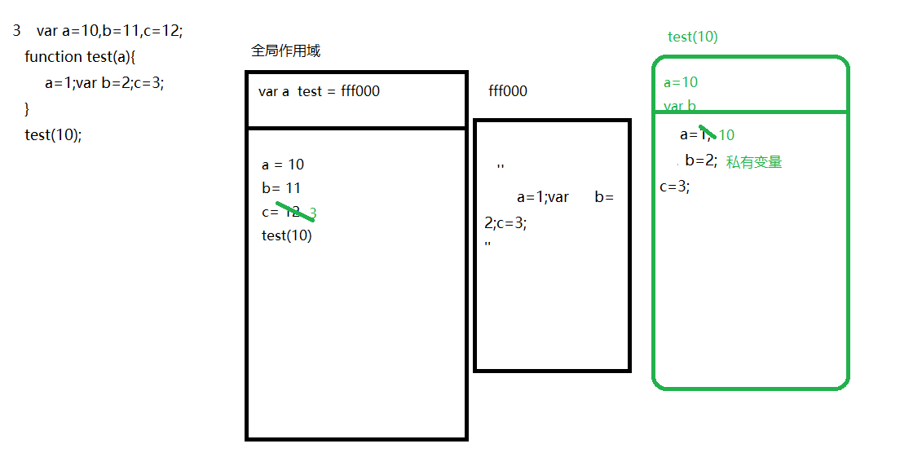
A、1 1 1 B、11 11 0 C、11 12 0 D、11 12 12
- var a=10,b=11,c=12;【D】
function test(a){
a=1;var b=2;c=3;
}
test(10);
alert(a); alert(b); alert(c); 弹出的三个值分别是多少？
A、1 11 3 B、10 11 12 C、1 2 3 D、10 11 3
7、if(!("a" in window)){【B】”a”in window 是true ,!( ”a”in window) 是false;
var a=1; if里的var a 会进行变量提升，if里的内容不执行，所以alert(a)是undefined
}
alert(a);
弹出的a的值是？
A、1 B、undefined C、报错 D、以上答案都不对
8、var a=4; 【D】function 没有返回值，所以是undefined
function b(x,y,a) {
alert(a);
arguments[2]=10;
alert(a);
}
a=b(1,2,3); alert(a); 三次弹出的结果是
A、3 3 4 B、3 10 4 C、3 10 10 D、3 10 undefined
9、var foo='hello'; 【B】自执行函数执行会形成一个私有作用域
(function(foo){ 自执行函数不变量提升，自执行函数里的内容会变量提升，var foo 变量提升
console.log(foo); undefined
var foo=foo||'world'; ||左边真返回右边，foo为真，返回world var foo = world
console.log(foo); world
})(foo);
console.log(foo); 三次分别输出什么？ 私有作用域有私有变量，与外界无关，所输出hello
A、hello hello hello B、undefined world hello C、hello world world D、以上答案都不正确
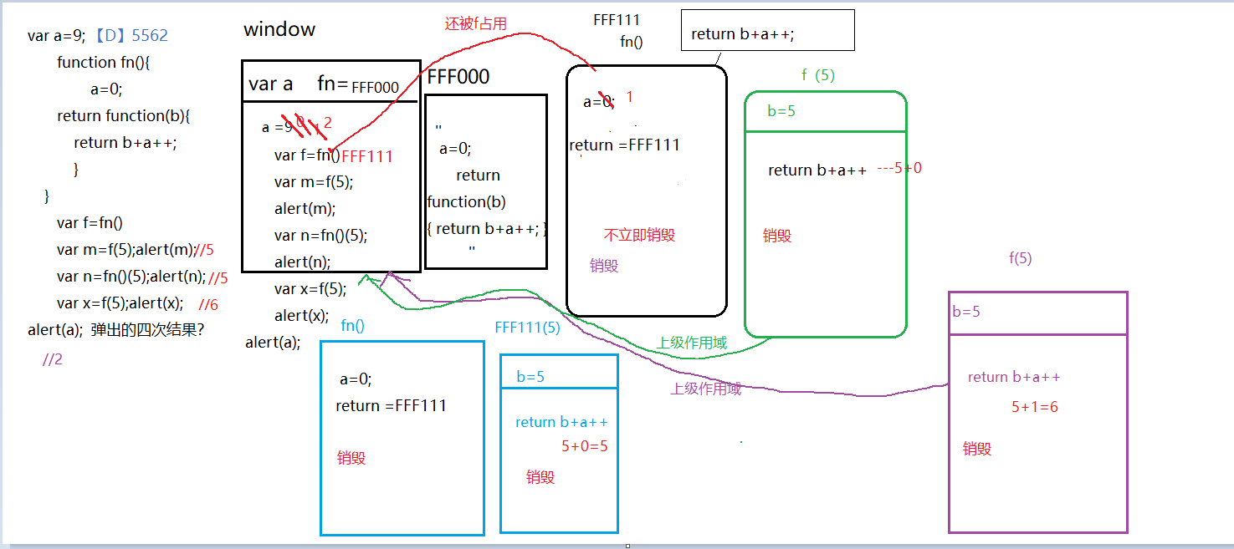
10、var a=9; 【D】5562
function fn(){
a=0;
return function(b){
return b+a++; }
}
var f=fn()
var m=f(5);alert(m);
var n=fn()(5);alert(n);
var x=f(5);alert(x);
alert(a); 弹出的四次结果？
A、6 6 7 2 B、5 6 7 3 C、5 5 6 3 D、以上答案都不正确

三、思考题：
- document.parentNode的值是什么，为什么
答：值是null，document没有父节点，所以返回值是null（parentNode可返回某节点的父节点。如果指定的节点没有父节点则返回 null ）
- document.parentnode的值是什么，为什么 。
答：返回的值是undefined，

- prototype是谁的属性，它起什么作用？__proto__是谁的属性，它有什么作用？prototype和__proto__有什么联系？
答：所有的函数类型数据天生自带的属性；每一个对象都有__proto__的属性，指向当前实例所属类的prototype;
- hasOwnProperty和in都是用来判断对象的属性的，这两个是怎么用的，有什么区别？
答：in操作符只要通过对象能访问到属性就返回true。hasOwnProperty()只在属性存在于实例中时才返回true。
Console.log(Person. hasOwnProperty(‘name’)) 存在于实例中时才返回true,不存在返回false
Console.log(‘name’in person) 通过对象能访问到属性就返回true，无论该属性存在于实例还是原型中。
- 什么是闭包，它有什么作用？
答：函数运行时形成一个不受外界干扰的私有作用域，这就是闭包，闭包是一种机制；
作用：1，封装性；2，保护作用，防止里面的内容跟外界冲突和覆盖。

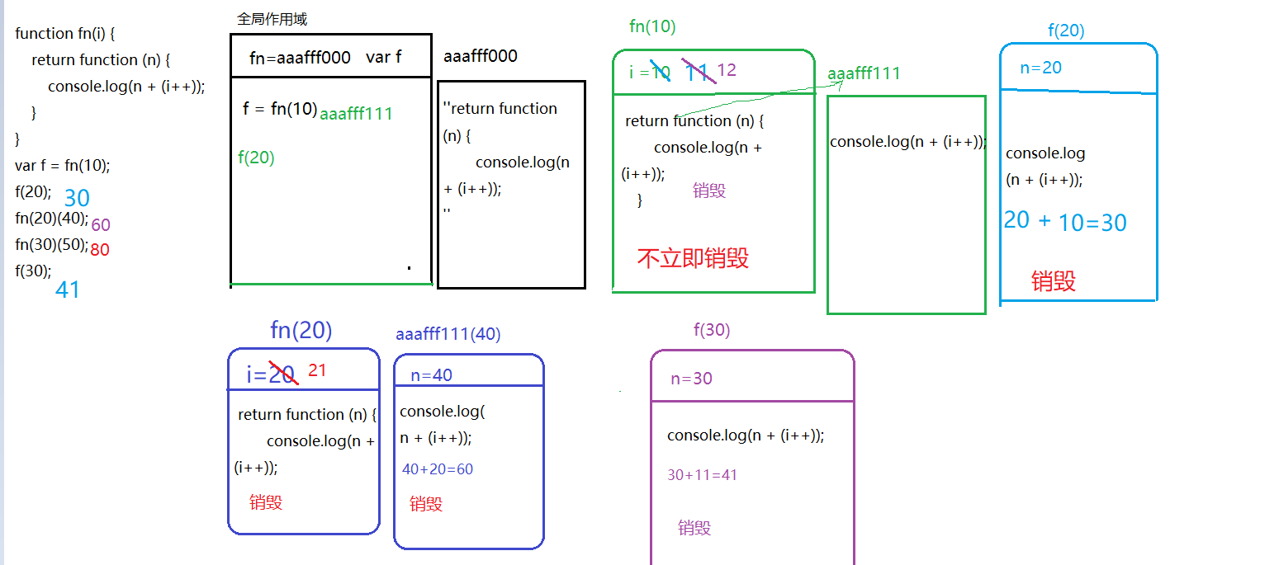
- 附加题 画图/分析步骤

function fn(i) {
return function (n) {
console.log(n + (i++));
}
}
var f = fn(10);
f(20);
fn(20)(40);
fn(30)(50);
f(30);

2、
var i = 10;
function fn() {
return function (n) {
console.log(n + (++i));
}
}
var f = fn();
f(20);//31 11
fn()(20);//32 12
fn()(30);//33 13
f(30);//34 14

3、
var num = 10;
var obj = {num: 20};
obj.fn = (function (num) {
this.num = num * 3;
num++;
return function (n) {
this.num += n;
num++;
console.log(num); }
})(obj.num);-
var fn = obj.fn;
fn(5); //22
obj.fn(10);
console.log(num, obj.num);

4
function Fn() {
this.x = 100;
this.y = 200;
this.getX = function () {
console.log(this.x);
}
}
Fn.prototype.getX = function () {
console.log(this.x);
};
Fn.prototype.getY = function () {
console.log(this.y);
};
var f1 = new Fn;
var f2 = new Fn;
console.log(f1.getX === f2.getX);
console.log(f1.getY === f2.getY);
console.log(f1.__proto__.getY === Fn.prototype.getY);
console.log(f1.__proto__.getX === f2.getX);
console.log(f1.getX === Fn.prototype.getX);
console.log(f1.constructor);
console.log(Fn.prototype.__proto__.constructor);
f1.getX();
f1.__proto__.getX();
f2.getY();
Fn.prototype.getY();

- 我想通过下面的代码实现选项卡，请问是否可以实现？不能的话，说明原因，那么你有几种办法可以解决? (面试必考题)

1，自定义属性
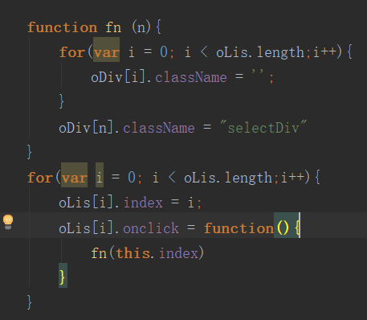
2，用es6中的变量let，可以直接储存索引

